事 務 連 絡
令和3年12月3日

建設業関係団体各位

国土交通省 不動産・建設経済局 建設業課
建設業技術企画官 石井 宏明

技術者制度に関するアンケート調査のご協力について

拝啓 師走の候、貴協会様におかれましては、益々ご清祥のこととお喜び申し上げます。
国土交通省では、担い手不足への懸念や生産性向上へのニーズ等の建設業の課題や、近年のICT技術の向上等の技術者制度を取り巻く環境の変化を踏まえ、技術者制度の見直しに向けた検討を行うため、今年度から「適正な施工確保のための技術者制度検討会（第2期）※」（座長：小澤一雅（東京大学大学院教授））を開催しております。
この度、技術者制度に関する現場の実態、制度に関する意見・要望等を把握し、検討会での審議の参考とするために、関係業団体及び会員企業を対象として下記の通りアンケート調査を実施することといたしました。
つきましては、貴協会並びに会員企業に対しまして、アンケート調査に関するご理解とご協力をいただけますようお願いいたします。

敬具

記

- 調査対象：団体及び会員企業各社（可能な範囲で広く依頼いただけると幸いです。）
- 調査票の配布：別添Excelデータを会員各位に配布してください。
メールの添付送信が困難な場合等は、以下のURLを周知頂き、各位による調査票のダウンロードをお願いします。
URL：
https://www.mlit.go.jp/tochi_fudousan_kensetsugyo/const/tochi_fudousan_kensetsugyo_const_fr1_000001_00014.html

- 調査票の回収： Excelデータを以下の委託先メールアドレスへ直接送付してください。
（団体による回収・とりまとめは不要です）
メール: tokureikanri_research@ctie.co.jp
- 調査内容の問い合わせ： 上記のメール宛先へお問い合わせください。
- 調査委託機関名：㈱ 建設技術研究所

調査フロー

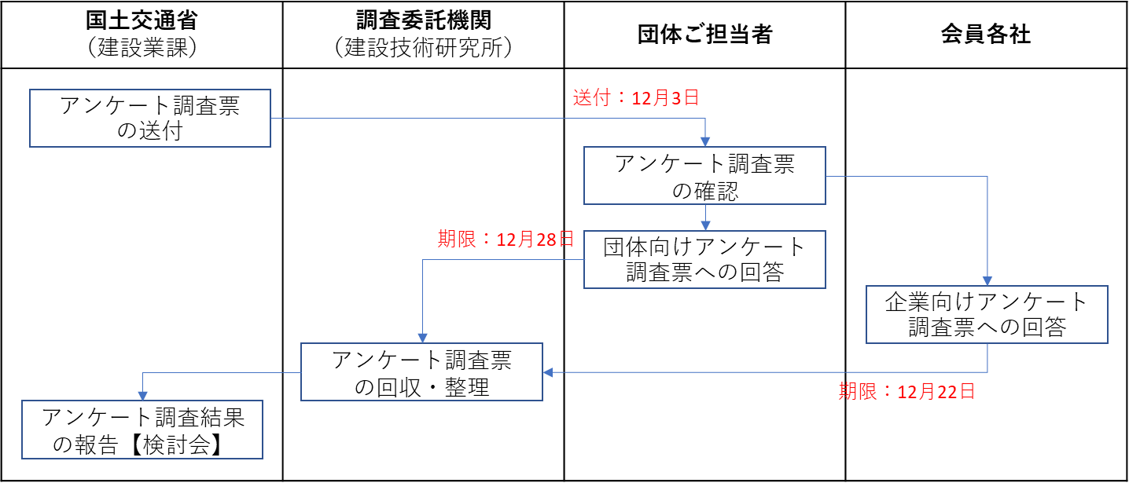

- 適正な施工確保のための技術者制度検討会（第2期）第1回資料：
https://www.mlit.go.jp/tochi_fudousan_kensetsugyo/const/tochi_fudousan_kensetsugyo_const_tk1_000001_00013.html

